**数字媒体技术专业辅修**

**《影视编辑技术》课程在线教学案例**

信息学院 冯春苑

在收到网络开学的第一时间，我就开始着手准备如何进行线上教学。在我校教务处和学工队伍的帮助下，我们对学生的学习环境和条件进行摸底调查，在确认学生学习条件具备后，开展线上教学。

1. 平台选择

学校教务处提供了多个线上教学平台，各有优势和特点，通过比较，我选择了中国大学mooc（慕课）平台，因为该平台上集成了全国一流高校的优秀师资，而且很多课程均经过多年的建设，资源丰富，质量很高。在平台上我挑选了《新媒体视频极速客》这门慕课，它与我本学期所开课程的教学大纲基本一致，非常适合用来进行线上教学。慕课平台还可以方便的进行过程管控，适合于过程化考核，学习情况、学习效果、测试成绩都可以方便的导出。

同时，为了方便指导和交流，我选择了QQ群课堂与慕课结合的混合教学方式。QQ群课堂适用于小班授课、讨论班交流情境。这样一来，学生可以通过慕课随时观看教学视频，并查看QQ群里老师发布的指导信息随时进行学习，尤其是方便了辅修班部分因课程时间冲突的学生们。

1. 课程准备

教学平台选定了，教学素材我选用《Premiere Pro CC视频编辑案例课堂（第2版）》教材配套的素材包。另外，我在现有资源基础上，补充了中间测验的环节，既丰富了课堂内容，又增加了互动性。

三、教学组织

在正式开课前，按照学校统一要求，做了充分的预案。主要进行以下工作：

1. 检查平台

我把慕课平台上的视频先看了一遍，保证视频内容的适用性和网络资源的稳定性。QQ群课堂里要求学生将昵称改为真实姓名，对照教务系统内点名册清点人数，未进群的学生名单反馈到学生所在学院，请各学院协助督促学生进群，保证学生都及时准确地进入到QQ群课堂。

 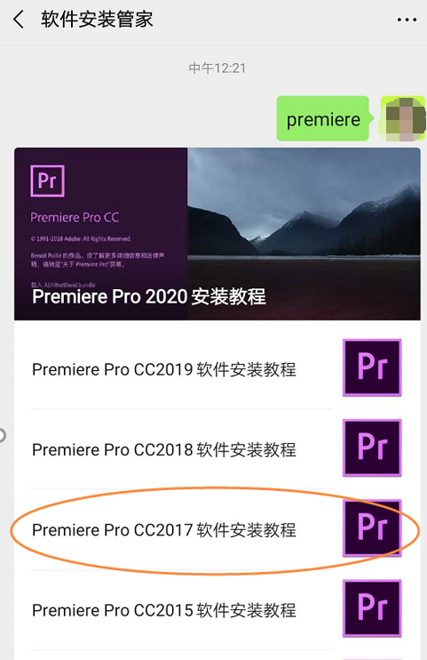

图1 班级QQ群公告 图2 Premiere软件安装教程

1. 检查授课内容

将电子课件、教学日历、教学大纲和教材配套的素材包提前发给学生。并在QQ群里强调课堂纪律，群内不得讨论与课堂无关内容，不刷屏，不影响正常提问和交流。并在开课前告知学生上课使用平台、实操需要使用的软件及其安装方法等，让学生做好课前准备。

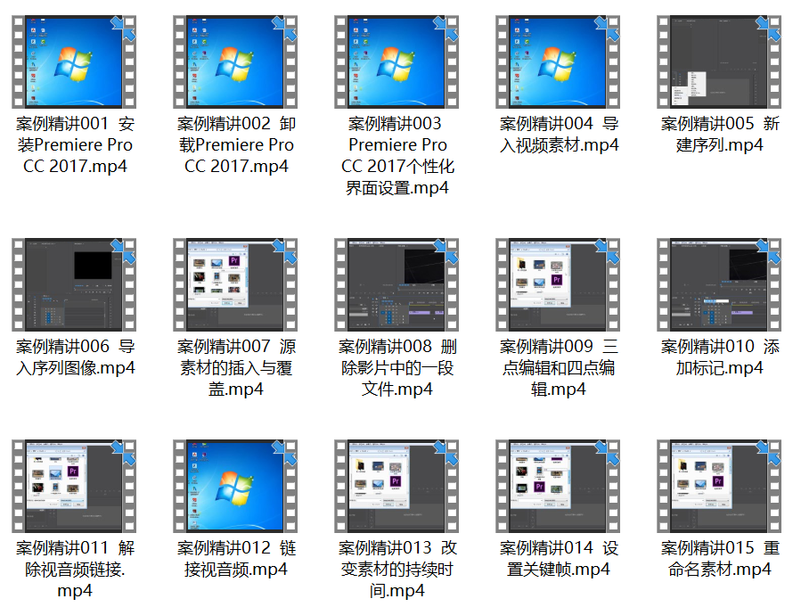

图3 录制的教学视频

1. 精心准备预案

网络充满不确定性，为此，提前准备一套预案是很有必要的。因为教材配套的教学视频中，已经有一套完整的教学视频，假如课堂出现慕课播放不流畅的问题，则可以及时切换到教材配套的教学视频来学习。所以我在课前先把录制好的教学视频上传到百度云盘，并提醒学生在开课前完成下载备用，让大家在遇到问题时不会慌乱。

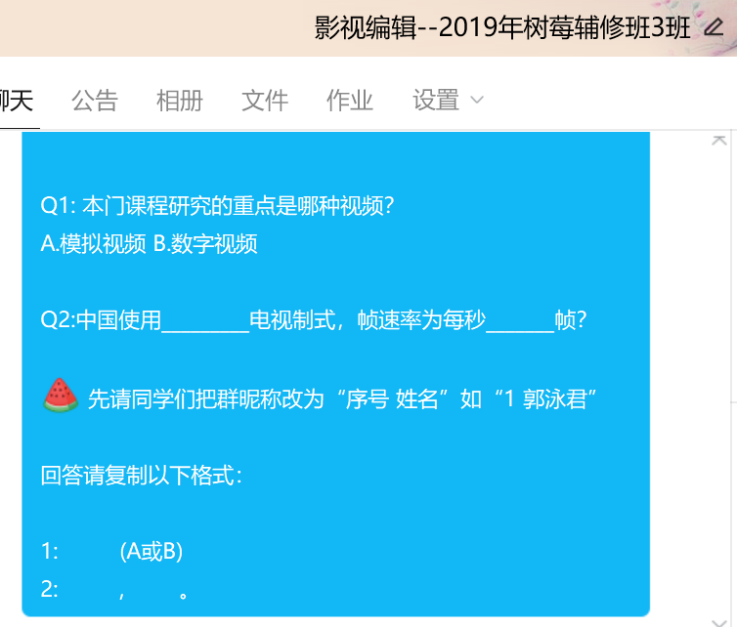 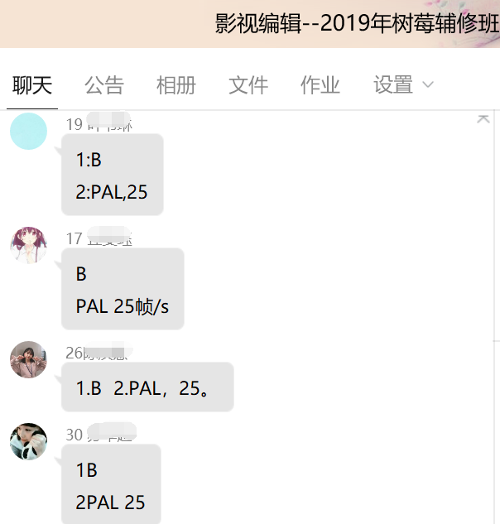

图4-图5 QQ群课堂问答环节

1. 上课过程中，先在QQ群里把当堂课的要求、知识点和难点讲给学生，然后布置任务通过慕课学习哪些内容，做哪些练习题。接着采用两种方式交替进行的模式，在慕课平台登录学习理论知识，搭配教材配套的教学视频，丰富课堂内容，并让学生照着视频中演示的步骤在规定时间内完成实操，紧接着我就在QQ群里做出相应指导。这样既可以加强课堂管控，又能做到教学留痕。老师学生压力都不大。此外，课间的答疑和讨论中，我还设计了随堂答题环节，是通过QQ群课堂实现的。学生在群里回答作为考核平时成绩的指标之一。既增加课堂互动，又可以对慕课教学做互动补充。

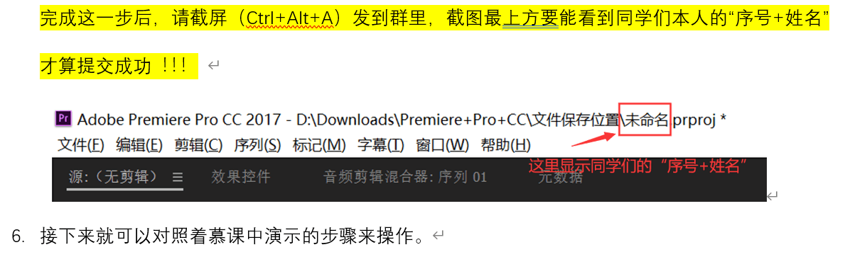

图6 课堂案例提交要求

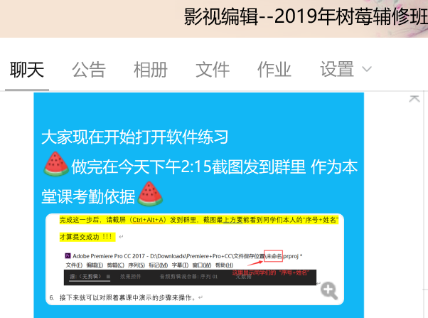 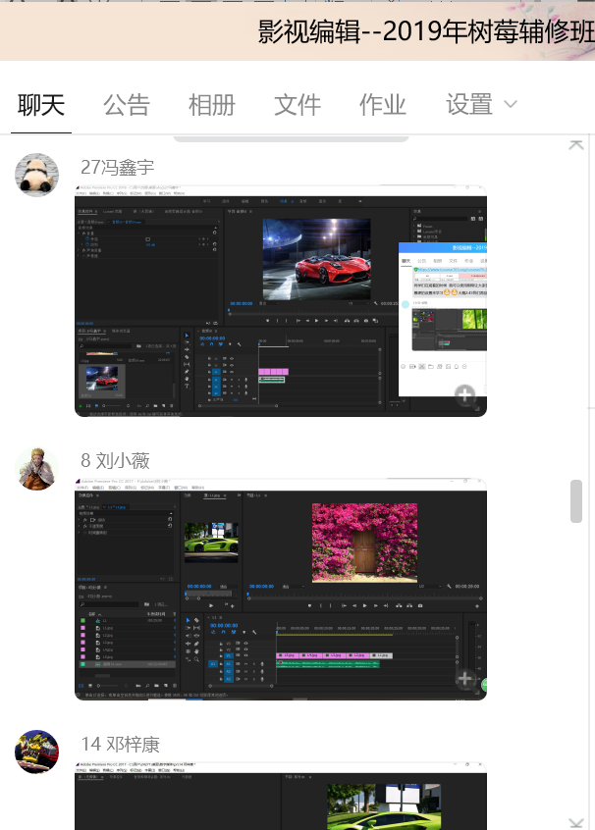

图7 QQ群布置课堂案例练习 图8 学生提交课堂作业

四、经验总结

1.因为《影视编辑技术》是一门是实践性比较强的软件应用类课程，所以慕课内容适宜分散观看，中间一定要穿插实操，避免学生长时间观看视频产生学习疲劳，课堂上适当的实操，可以调节课堂气氛，并且增强学生学习成就感。

2.QQ群可以开多人聊天，广播屏幕，但是教师一定要全员禁麦，否则声音跟赶集一样，网络回声严重。另外，老师在上课前一定要强调群课堂纪律。

3.关于课程时长和内容的权衡：通过QQ群课堂与慕课相结合的学习模式，老师重点领学，学生自主跟学，其实效率也挺高的，不必拘泥于时长。另一方面，受网络和学习条件限制，有些线下一节课能讲完的内容，在线上一节课就搞不定了，可以适当减少内容，或者课上讲一部分，其他的作为扩展，放到课下。

4.不足：线上授课过程中，老师不能看到每位同学的实时状态，学生也不能获得老师手把手的指导，这对于实践性较强的课程来说，是个比较大的困难。